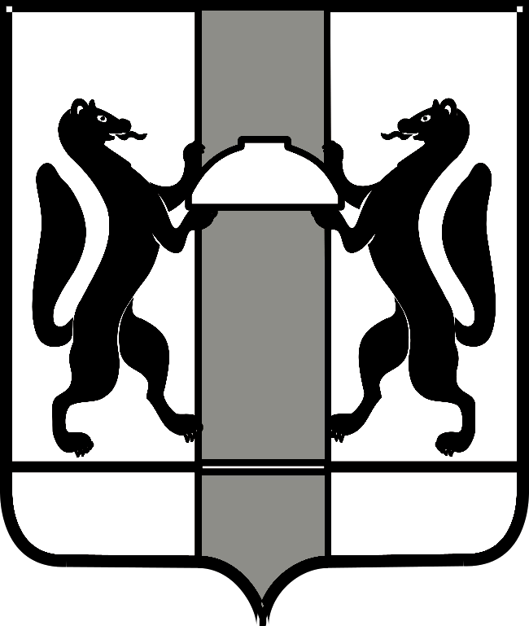

МИНИСТЕРСТВО СТРОИТЕЛЬСТВА

НОВОСИБИРСКОЙ ОБЛАСТИ

ПОЯСНИТЕЛЬНАЯ ЗАПИСКА
к проекту Закона Новосибирской области об утверждении заключения Дополнительного соглашения к Соглашению об описании местоположения границы между субъектами Российской Федерации Новосибирской областью и Томской областью

Между Новосибирской областью и Томской областью заключено Соглашение от 30 июня 2022 года № 39 об описании местоположения границы между субъектами Российской Федерации Новосибирской областью и Томской областью (далее – Соглашение, Граница).
В результате пространственного анализа, выполненного Управлением кадастровых работ и землеустройства Федеральной службы государственной регистрации, кадастра и картографии, выявлено расхождение в пяти точках Границы, превышающих допустимую погрешность.
В целях устранения вышеуказанных нарушений Новосибирской областью и Томской областью заключено Дополнительное соглашение № 2 от 26 мая 2023 года к Соглашению.
В соответствии с подпунктом 7 пункта 2 статьи 8 Федерального закона от 21.12.2021 № 414-ФЗ «Об общих принципах организации публичной власти в субъектах Российской Федерации», пунктом 2 части 1 статьи 2 Закона Новосибирской области от 13.11.2000 № 125-ОЗ «О международных, внешнеэкономических и межрегиональных связях Новосибирской области» разработан проект закона Новосибирской области «Об утверждении заключения Дополнительного соглашения к Соглашению об описании местоположения границы между субъектами Российской Федерации Новосибирской областью и Томской областью» (далее – проект закона).
Статьей 1 проекта закона предусматривается утверждение заключения Дополнительного соглашения № 2 от 26 мая 2023 года к Соглашению.
Статьей 2 проекта закона устанавливается порядок вступления в силу закона Новосибирской области.
Проект закона не подлежит оценке регулирующего воздействия в связи с тем, что не содержит положений, устанавливающих новые или изменяющих ранее предусмотренные нормативными правовыми актами обязанности для субъектов предпринимательской и инвестиционной деятельности, а также устанавливающих, изменяющих или отменяющих ранее установленную ответственность за нарушение нормативных правовых актов, затрагивающих вопросы осуществления предпринимательской и инвестиционной деятельности.

Министр А.В. Колмаков

А.Н. Сербова
228-64-76

